주차 | 27주차 | 기간 |  | 2025.02.22 ~  2026.03.01 | 지도교수 | (서명)
이번주 한일 간단 요약 | 1. 열화상 카메라 개선  2. 메인화면 UI 만들기  3. 스테이지 축소  4. 문 개발  5. 기타 개발
상세 내용 | 1. 열화상 카메라 개선  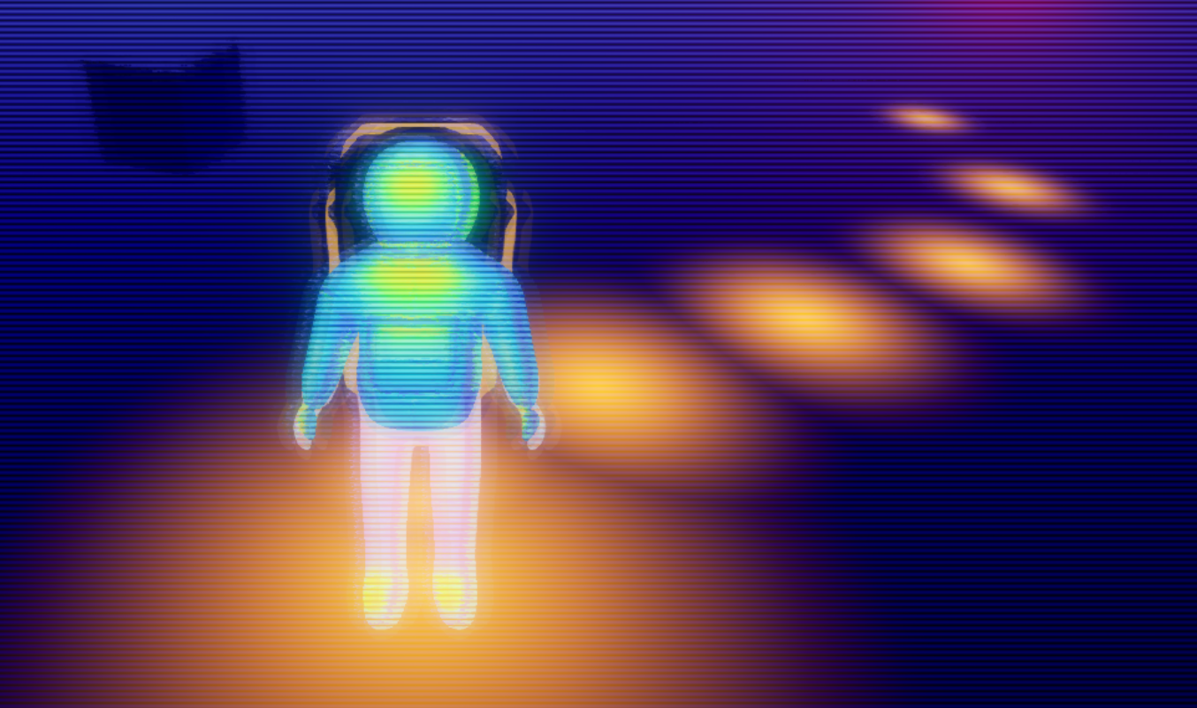  기존 열화상 카메라의 색상이 어둡고 열이 덜 퍼져 보인다는 기획 피드백을 반영하여 다음과 같이 개선하였습니다.  열이 있는 객체 주변에 빛이 자연스럽게 번지는 효과를 추가하였으며, 이를 통해 열화상 색상이 더 밝고 선명하게 보이도록 개선하였습니다. 지금은 사람 쪽에만 추가를 해 놓은 상태 입니다.  2. 메인화면 UI 만들기  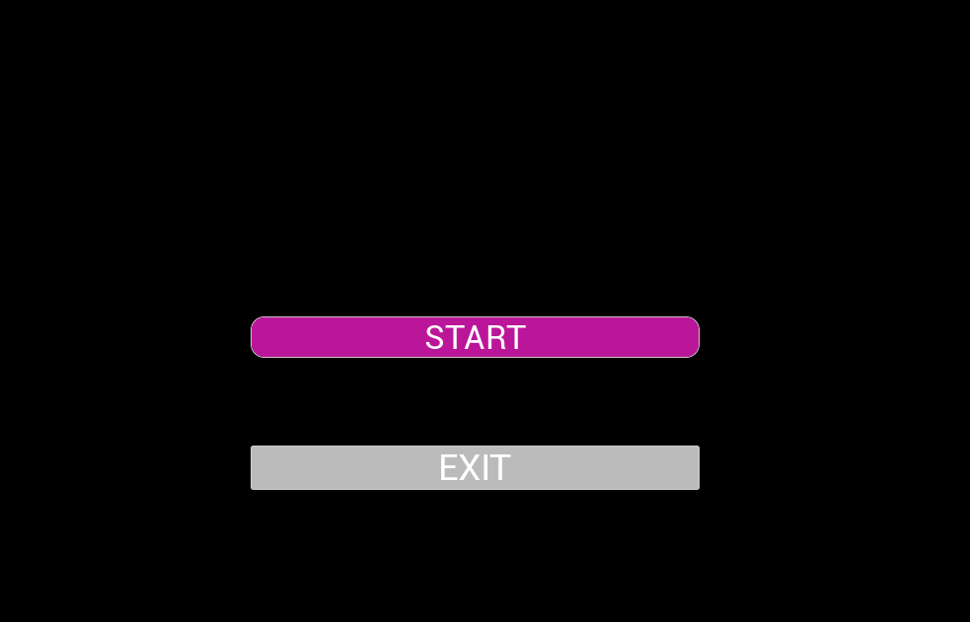  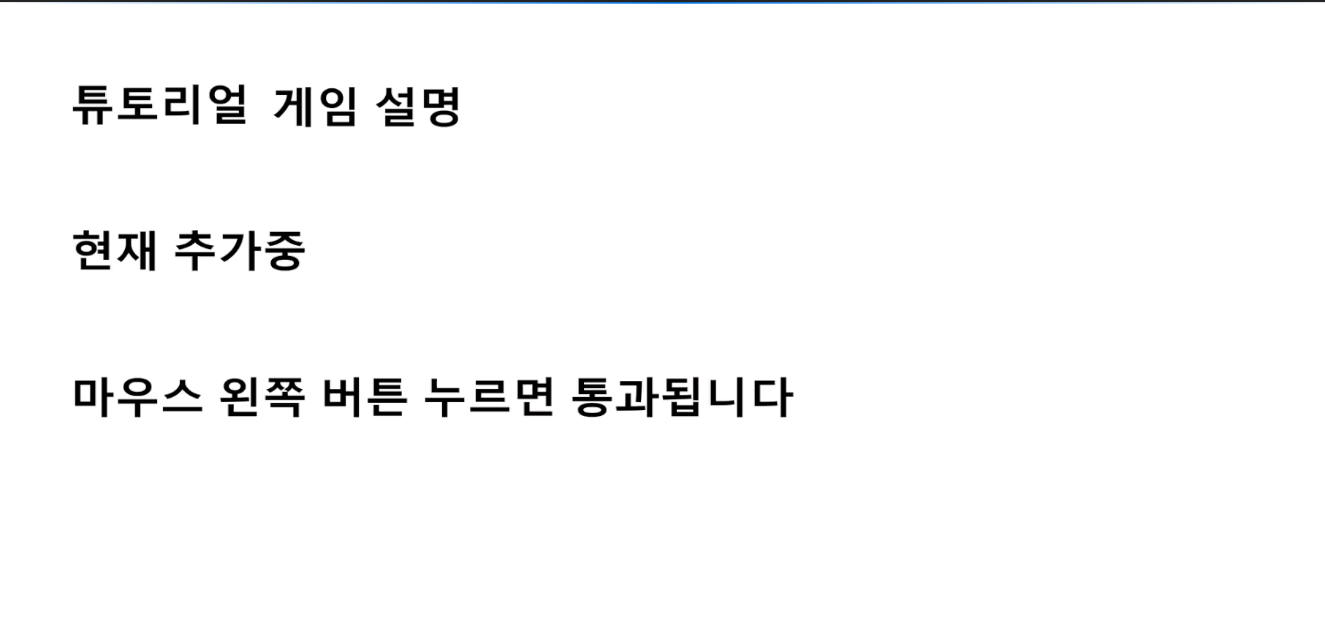  게임 시작 화면 UI를 구현하였습니다. 메인 메뉴에서 START/EXIT 버튼을 C++ UserWidget으로 구현하였으며, START 클릭 시 튜토리얼 화면이 표시되고 마우스 클릭으로 게임 레벨로 전환되는 흐름을 구축하였습니다. 지금은 기본적인 UI 배치와 입력 처리 로직만 구현된 상태입니다.  3. 스테이지 축소  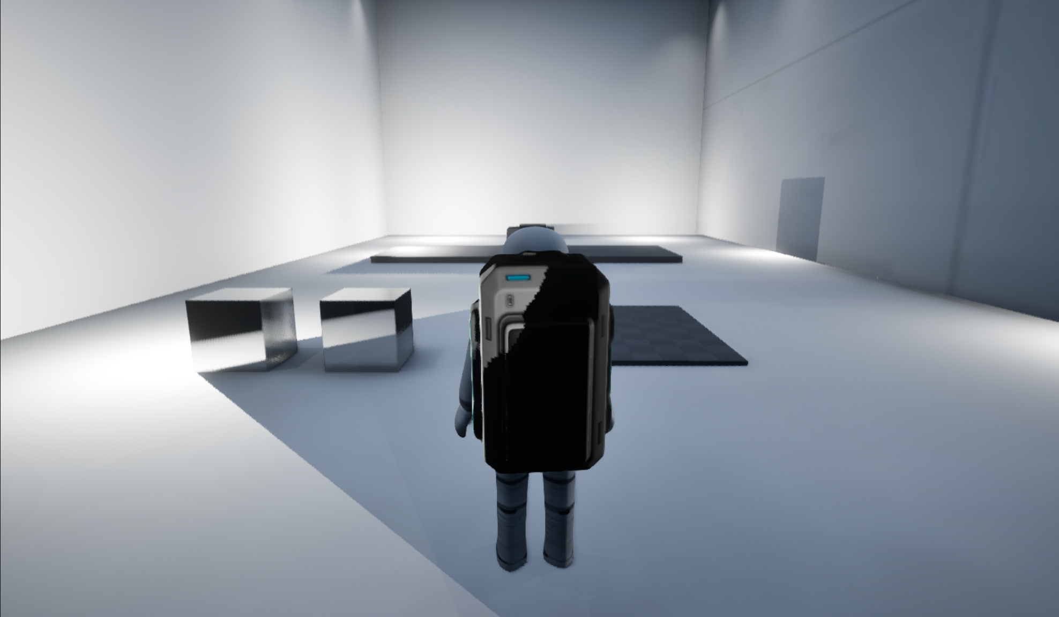  맵이 너무 크다는 모델러의 피드백을 받아 지난번 크기에서 반 정도 줄였습니다.  또한 조명위치도 다 바꿨습니다.  비교 예시  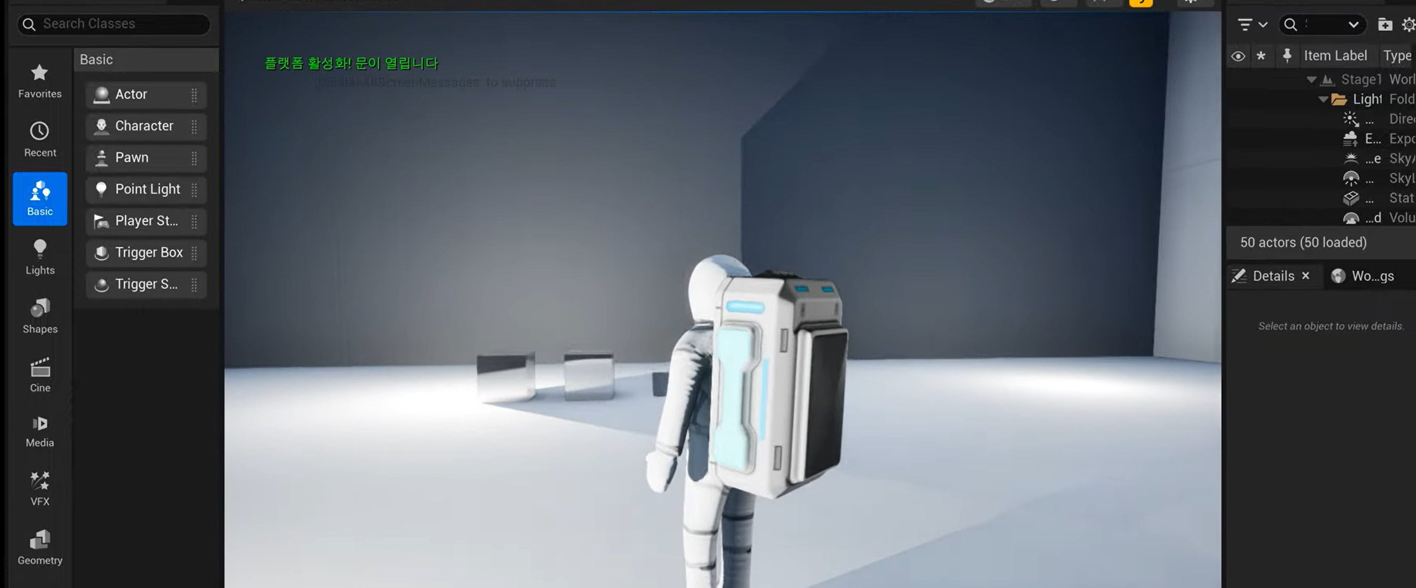  4. 문 개발  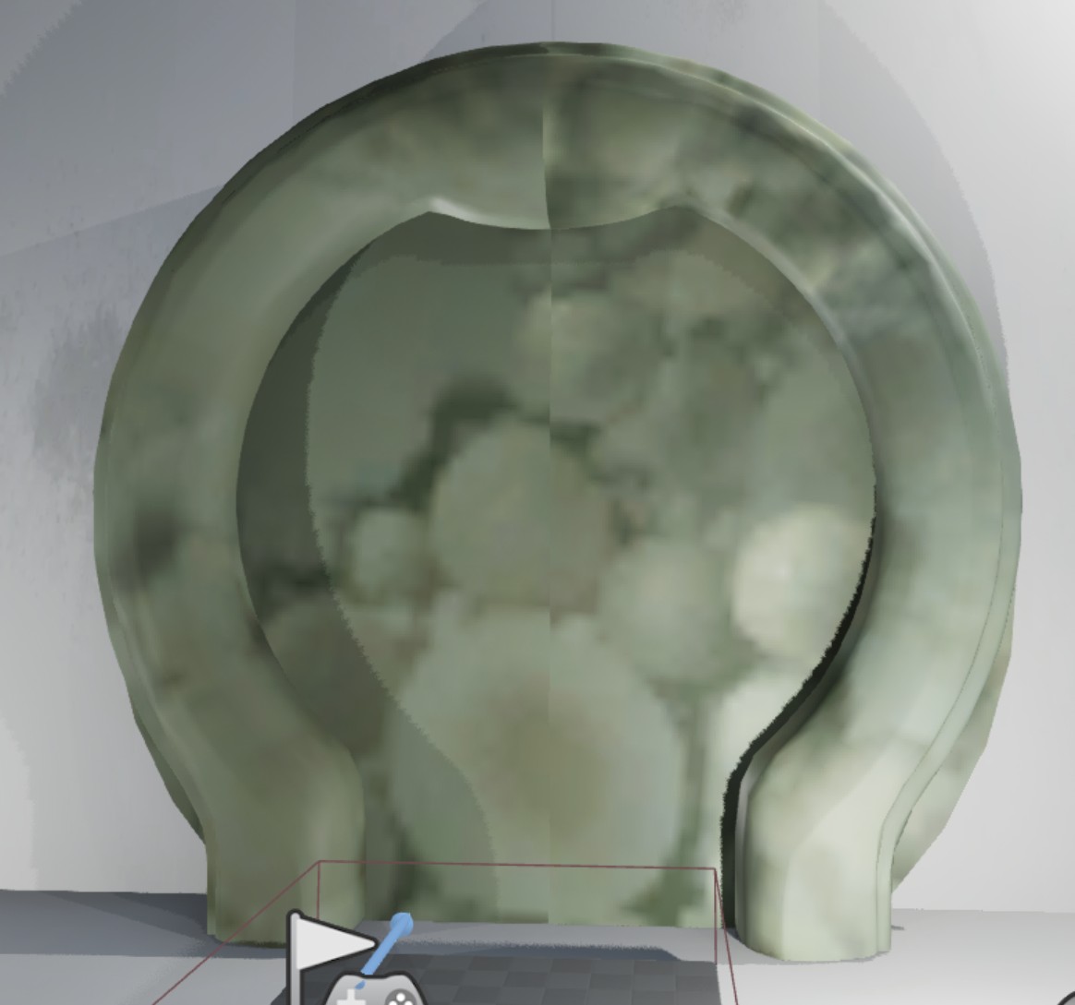  모델러가 새롭게 제작한 좌우 분리형 문 에셋을 받아 기존의 위로 올라가는 문 시스템을 좌우로 열리는 방식으로 변경하였습니다. 플랫폼에서 문 메시를 직접 참조하여 제어하도록 구조를 만들었였으며, Stage1-1 의 세 개 플랫폼 모두 새로운 문 시스템으로 통일하였습니다.  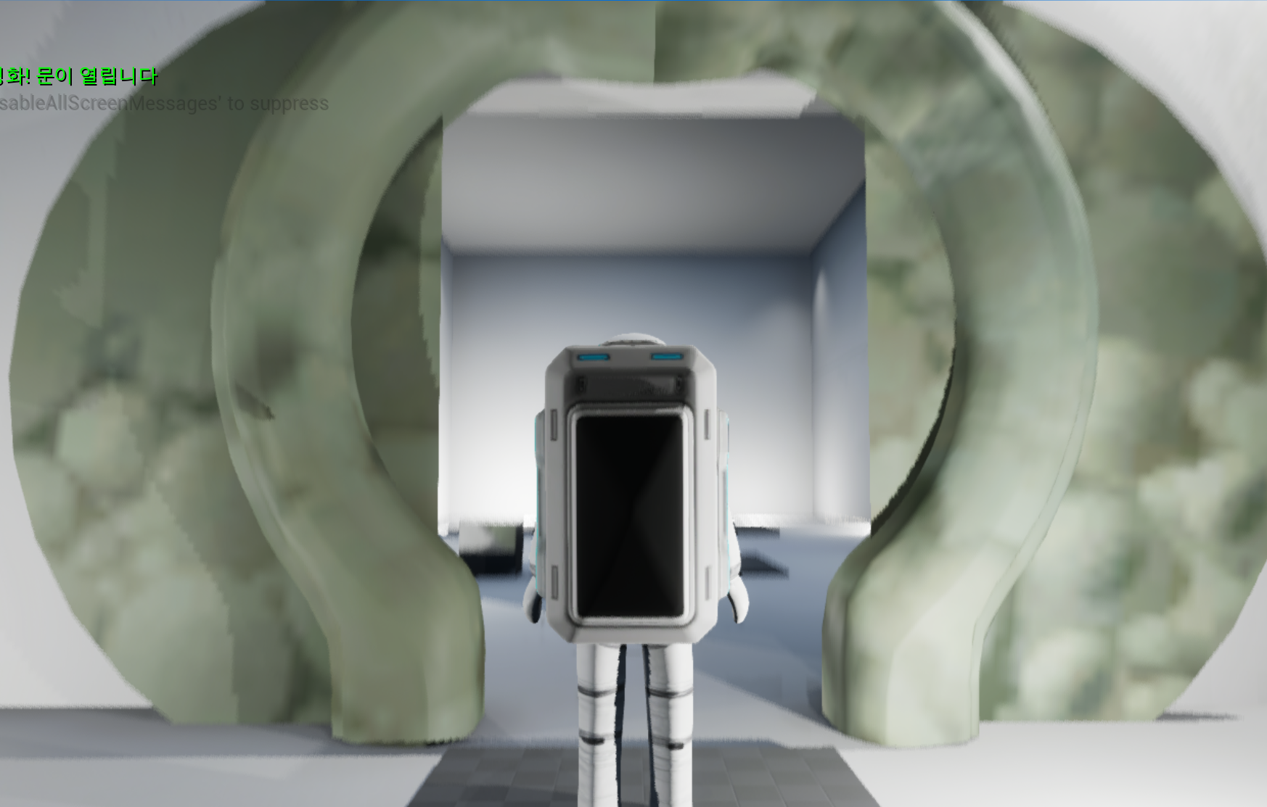  5. 기타 개발  버그수정  철이 자석에 끌릴 때 값이 남아서 고무나 나무로 변경되도 끌려가는 버그가 있었는데 수정 했습니다.  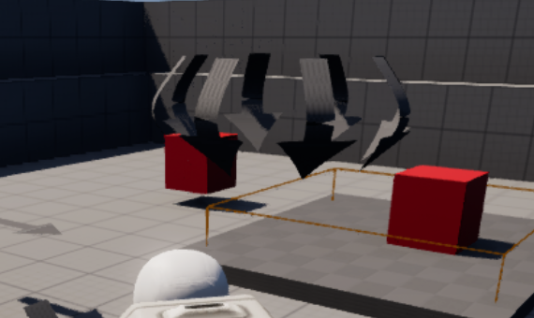  모델러가 만들어준 자기장 방향 표시를 가져와서 어떻게 적용 할 지 연구중입니다.  https://youtu.be/Mt_qMeNTHvU  영상에는 열 잔상, 메인화면과 축소된 스테이지, 새로운 문이 있습니다.  그리고 문은 현재 텍스쳐가 다 되지 않아서 앞에 1개만 설치했습니다.
다음주차 | 28주차 |  | 다음기간 |  |  |  | 2026.03.01 ~  2026.03.08
다음 주 할 일 | 1. c++ 개발  2. 열화상 카메라 개선
지도 교수의
피드백

